Introducción al análisis de histograma

Una imagen digital es representada a partir de matrices numéricas que corresponden a las intensidades de colores asociadas a ellas. Es decir, lo que nosotros definimos como color, de forma digital no es más que la combinación de matrices numéricas. La mezcla de ellas genera variedades de colores interpretadas por nuestros ojos.

En esta actividad se propone analizar números aleatorios almacenados en un archivo de texto, los cuales son los valores de aquellas intensidades.

Objetivos:

1. Analizar valores de intensidades de una imagen y visualizarlos en pantalla.
2. Ordenar los datos obtenidos de acuerdo con su frecuencia.
3. Mostrar en pantalla la distribución de valores de intensidades de la imagen analizada.

Nota: Si no dispone del archivo de texto, puede generarlo creando una matriz de 5x5 con números aleatorios separados por un espacio de valores entre 0 y 255, y almacenándolo en formato .txt.

Desarrollo

1. Cree una aplicación de consola en leguaje C# tal como se indica en la siguiente imagen.

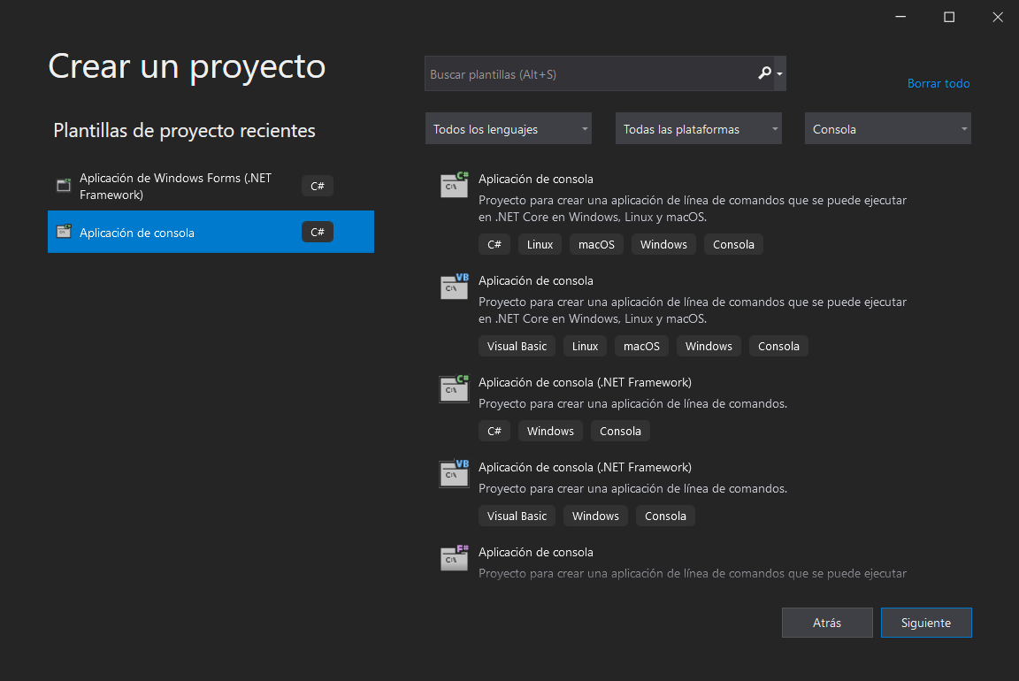

1. Seleccione el framework .NET 6.0.

1. 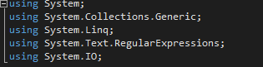Agregue en el encabezado del programa la siguiente biblioteca:
2. Cree una variable del tipo *String* y asígnele la dirección de la ruta del archivo de texto en donde se encuentran los valores de intensidades, también cree una variable output del mismo tipo, pero con una cadena vacía:

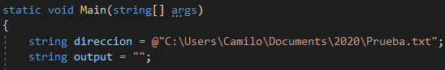

1. El siguiente código permite mostrar en pantalla un menú de usuario, además de instanciar variables. Escríbalo a continuación del código anterior:

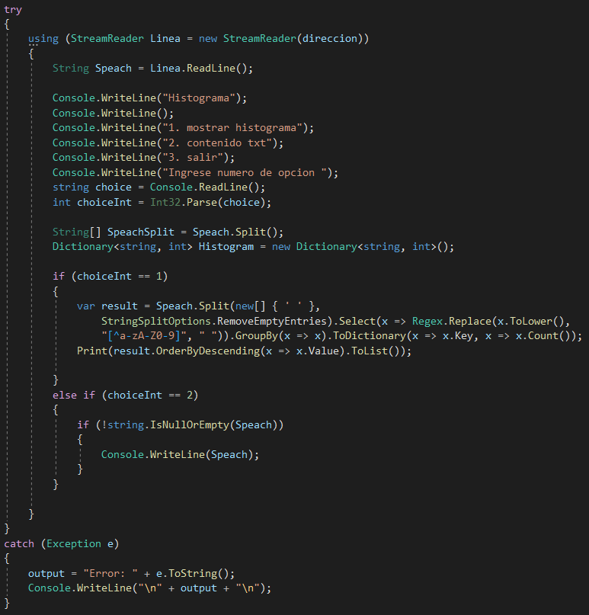

Los valores que tiene *choiceInt* en el *if* y *else* anterior tienen las siguientes funciones:

* Si *choiceInt* tiene valor 1, recorre y ordena los valores del txt agrupando valores repetidos.
* Si *choiceInt* tiene valor 2, muestra por pantalla los valores del txt.

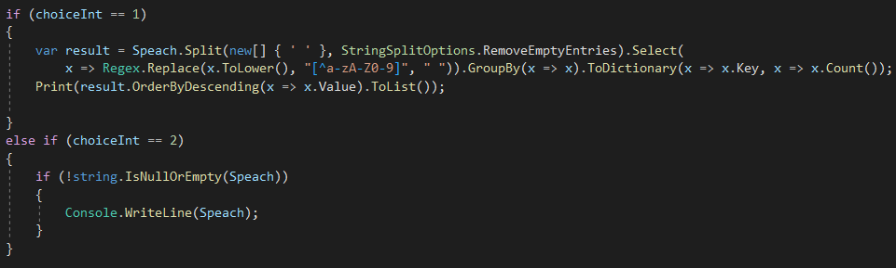

1. Cree la siguiente función *Print* para darle diseño al histograma en la salida de la consola:

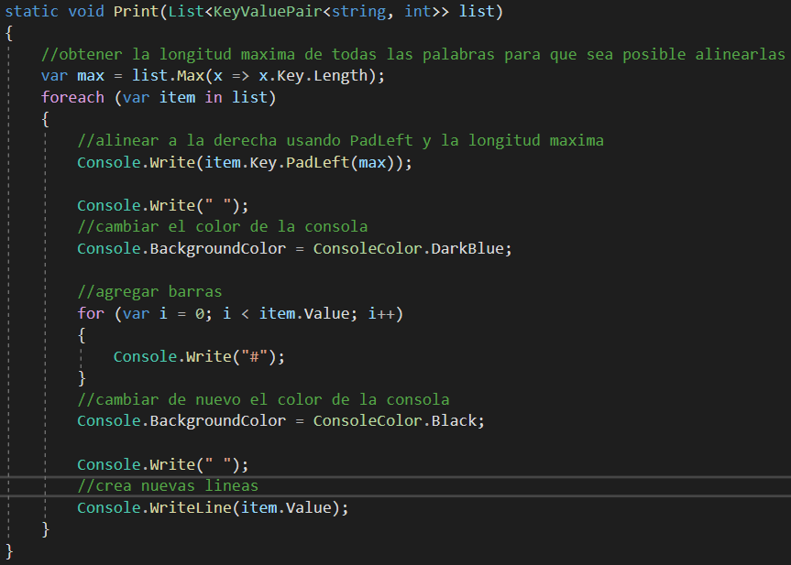

1. Ejecute el programa, como resultado debería obtener algo similar a lo siguiente:

